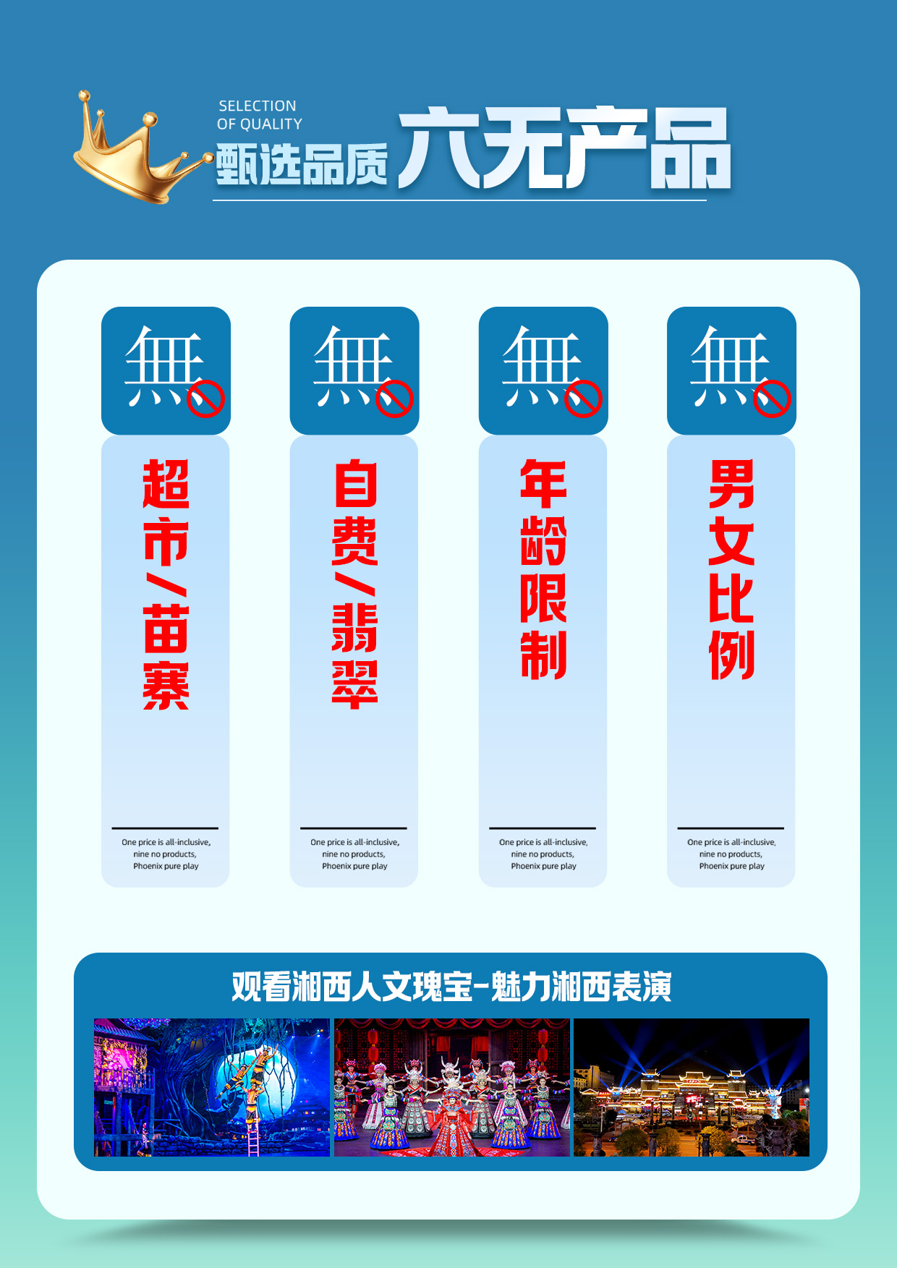
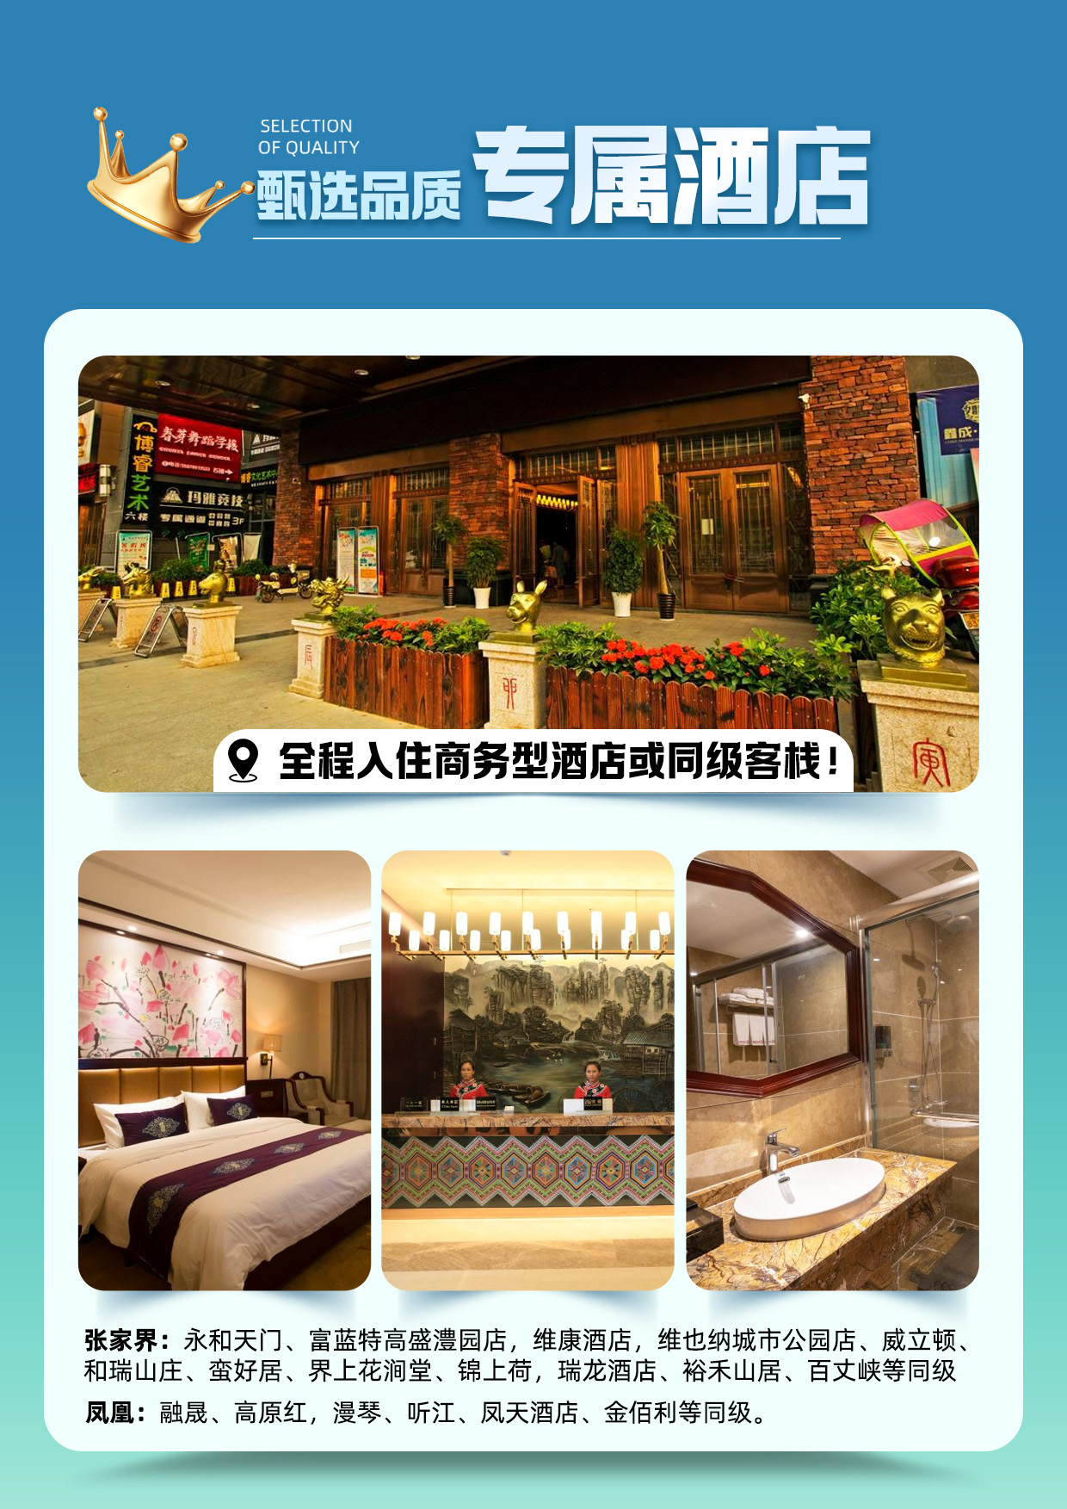
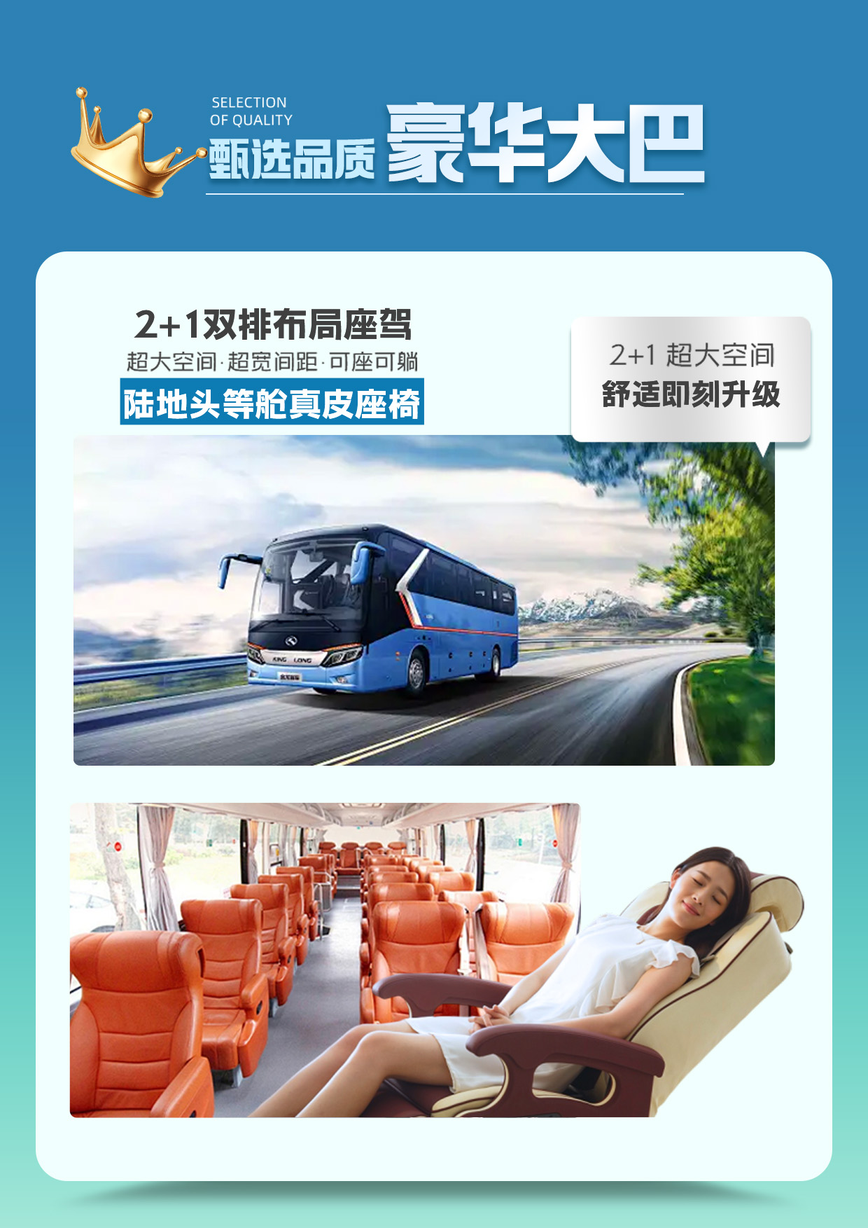
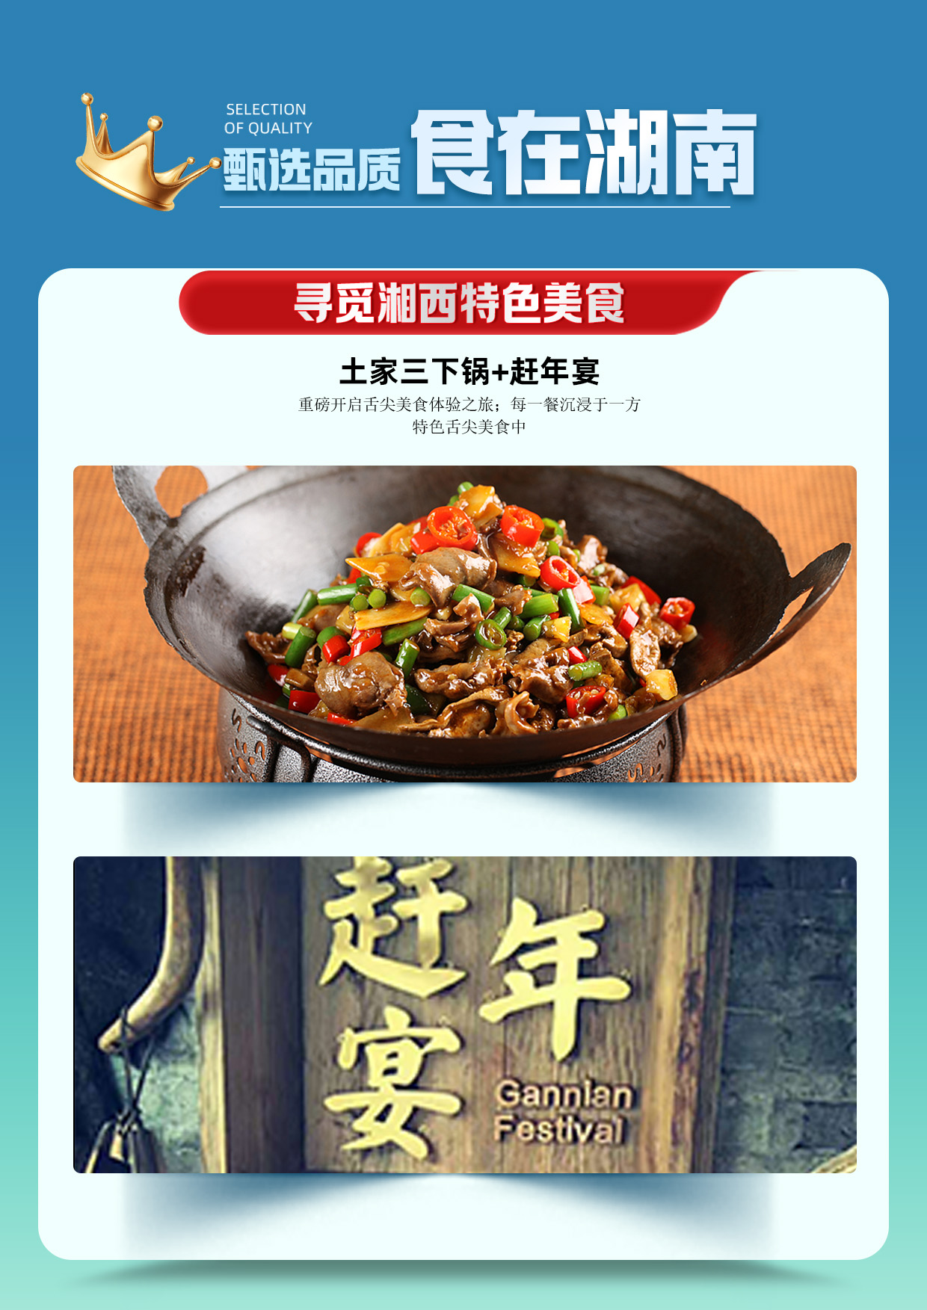
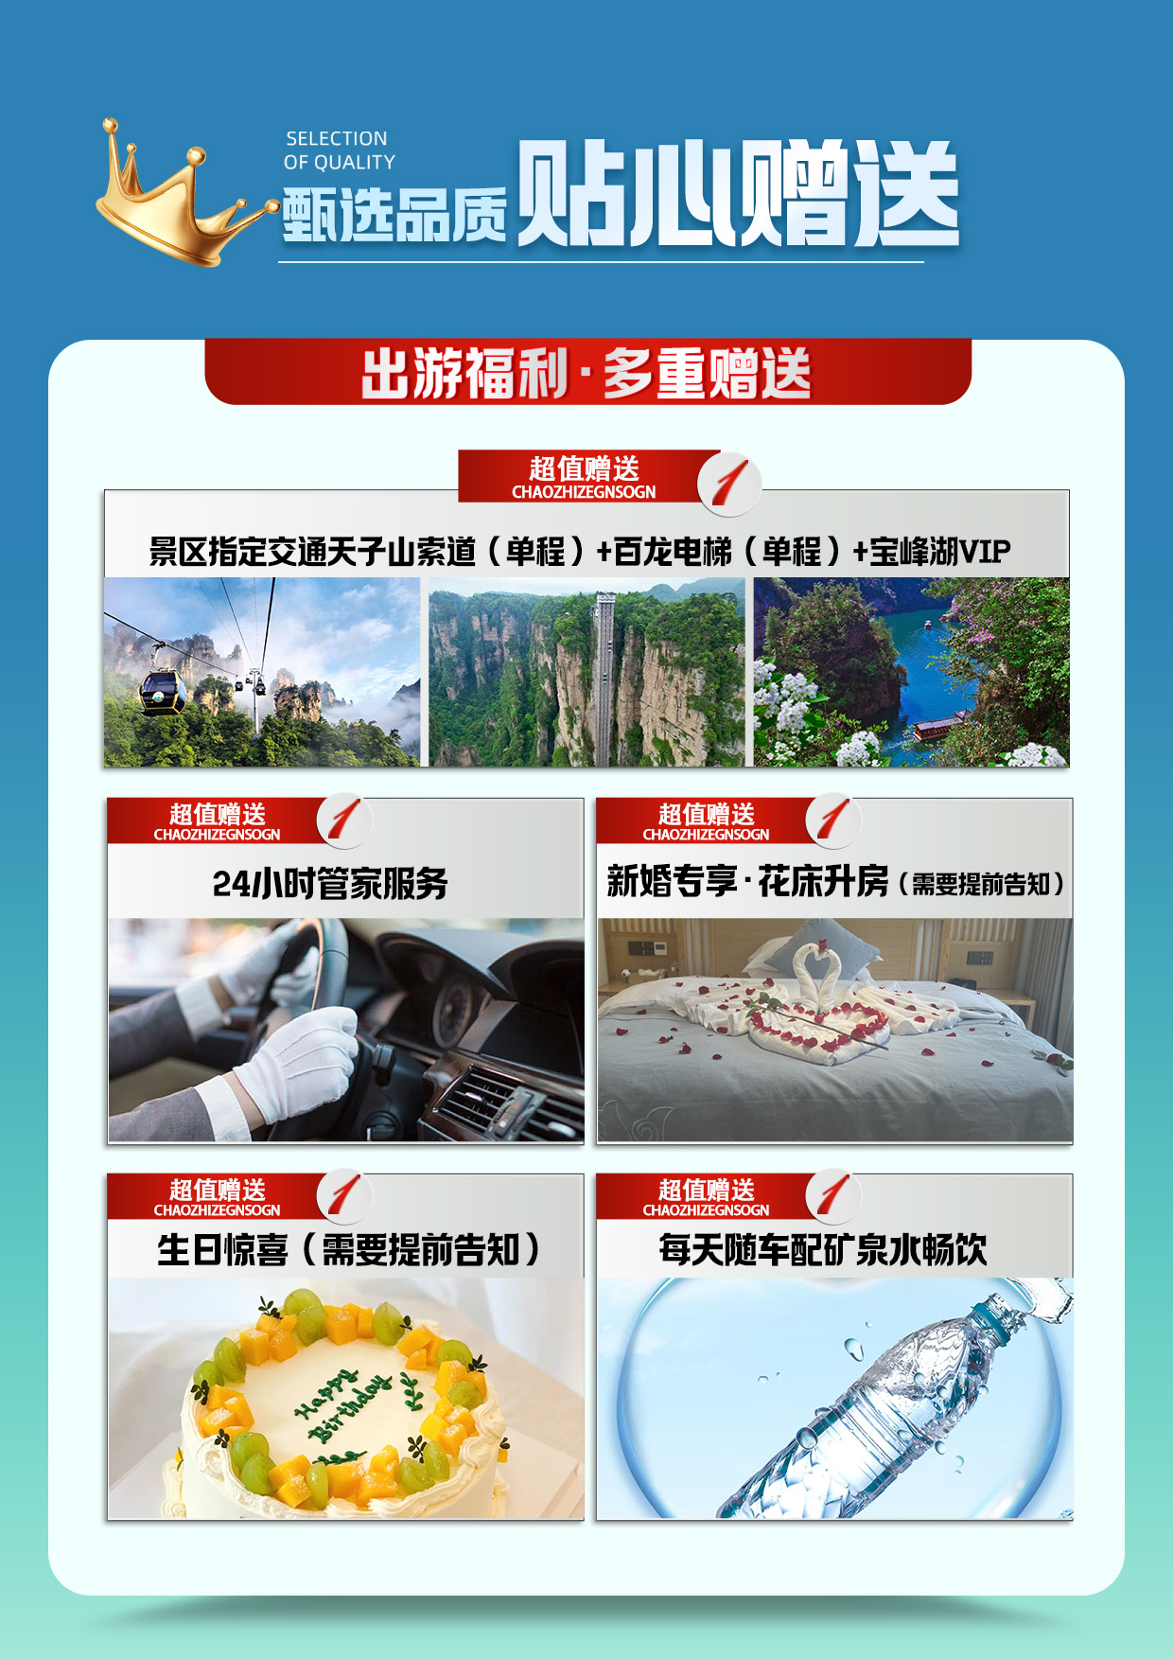
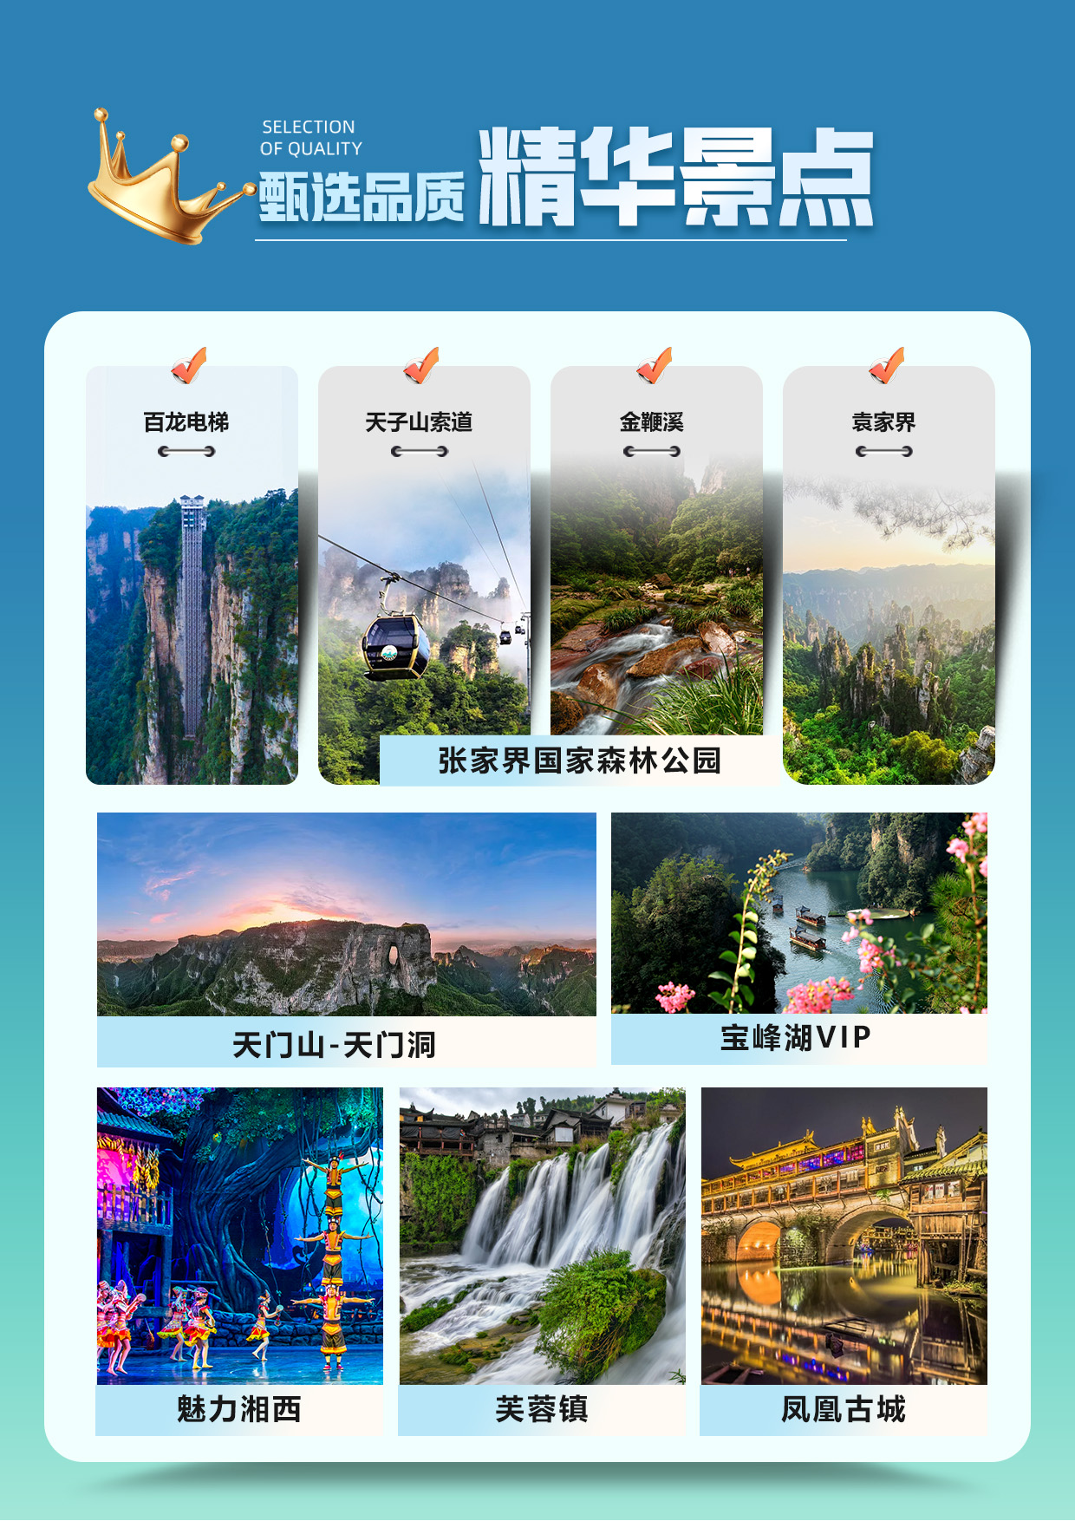
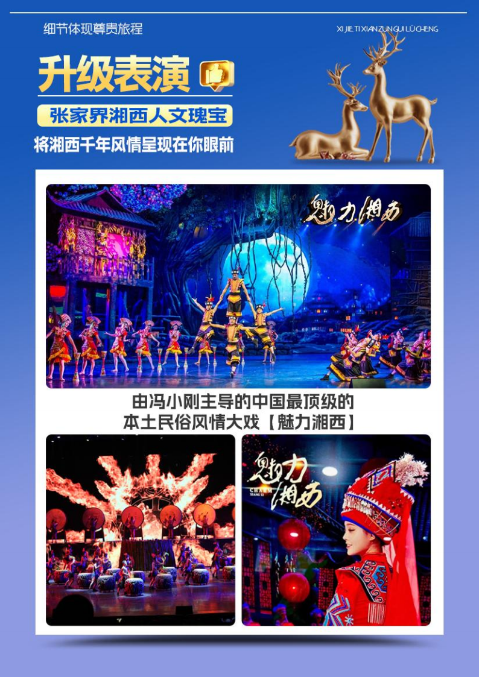
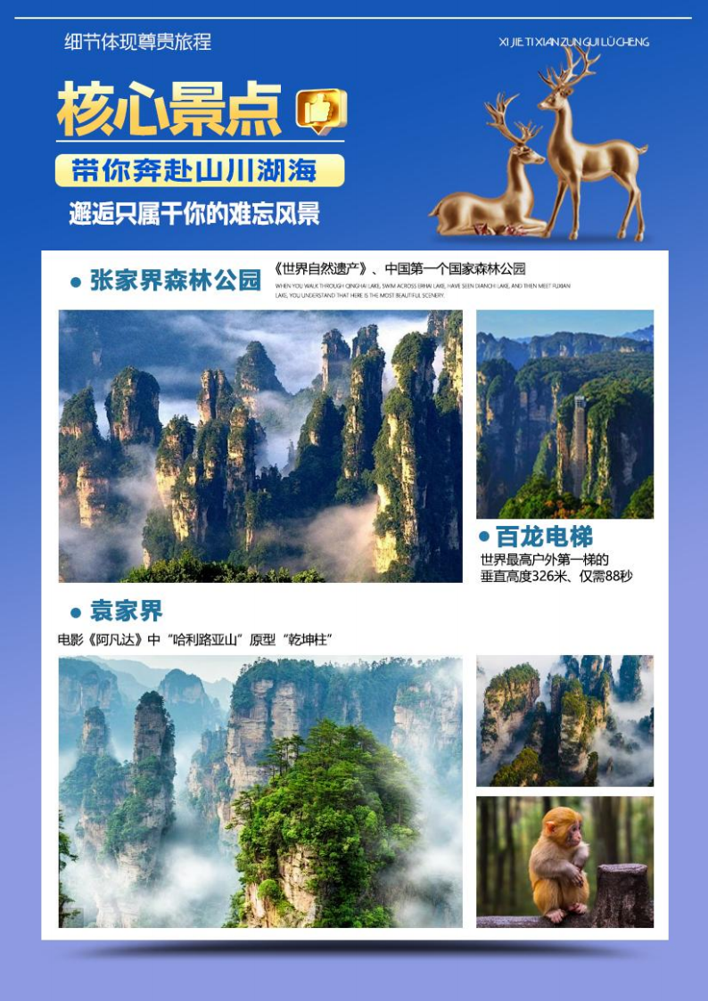
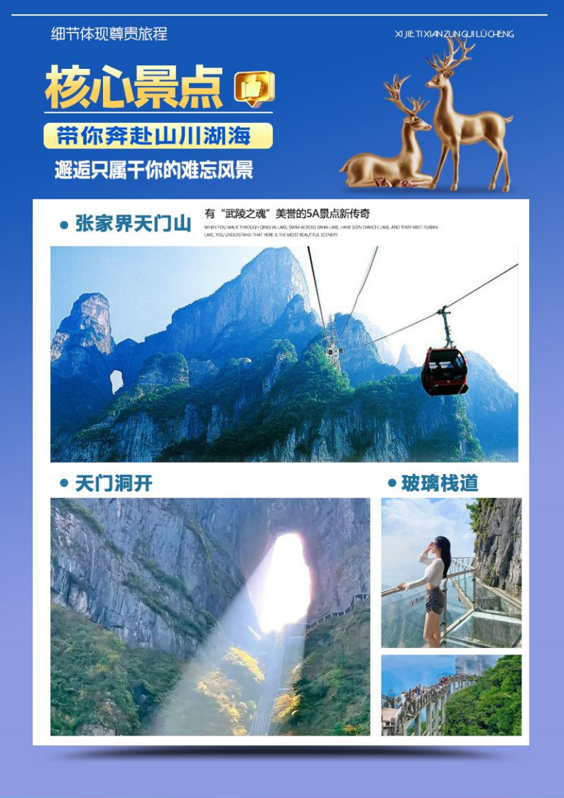
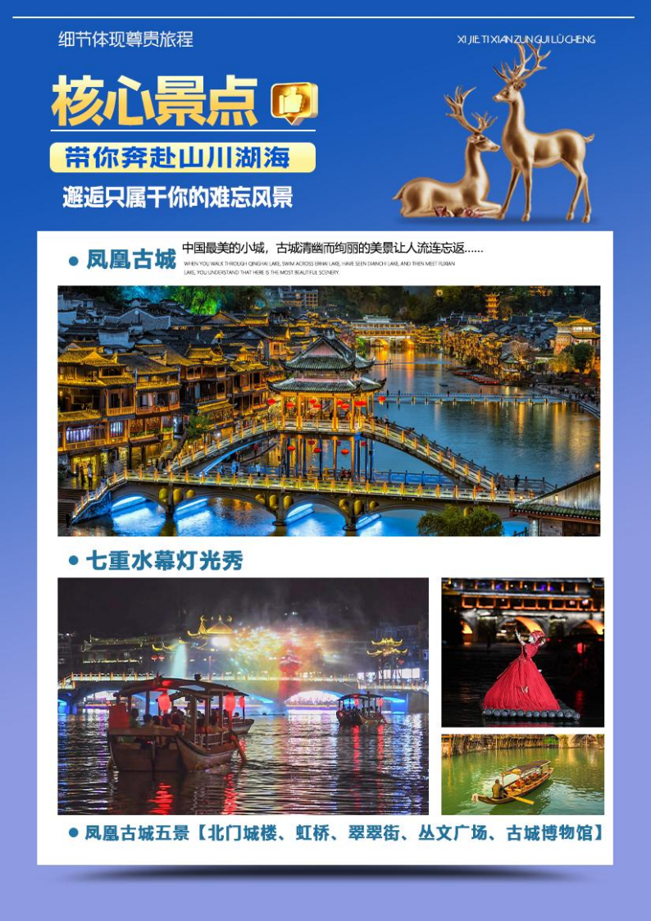
【爆款张家界】
张家界国家森林公园（天子山·袁家界·金鞭溪）/天门山·天门洞/宝峰湖VIP/魅力湘西/ 芙蓉镇/凤凰古城/土司王府6日游

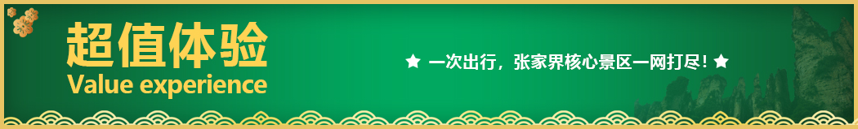
六无产品▷无超市▷无苗寨▷无翡翠▷无自费▷无年龄限制▷无男女比例.
美景阅山水·精华景区一网打尽
※5A级景区·【天门山·玻璃栈道】
※5A级景区·【张家界国家森林公园】
※5A级景区·【凤凰古城】
※4A级景区·【宝峰湖】
※4A级景区·【芙蓉镇】
※专属大戏·《魅力湘西》 原汁原味湘西风情，民族狂欢，震撼大秀。
匠心打造·至尊品质
※至尊品质-1：24人左右豪华团、一价全含、全程0自费、0景交、凤凰不进!
※至尊品质-2：全程2+1豪华旅游车，陆地头等舱、超大空间、保证一人一正座！
※至尊品质-3：精选我社形象+幽默+内涵+耐心服务---优秀导游讲解（全程一导，不分段操作）！
※至尊品质-4：重磅开启湘西美食之旅：尊享三大特色餐【土家三下锅+赶年宴】！
※至尊品质-5：全程入住商务型酒店或同级客栈！
出游福利.多重赠送
※超值体验-1：天子山索道+网红百龙电梯+宝峰湖VIP通道！
※超值体验-2：有过生日的客人，赠送生日蛋糕！（需提前告知）！
※超值体验-3：新婚夫妻免费升级1晚大床房，赠送一晚浪漫鲜花铺床（需提前告知）！
※超值体验-4：张家界火车站/机场/高铁站24小时接站服务+每天随车配矿泉水畅饮！
☆超值体验3：全程品牌矿泉水畅饮！
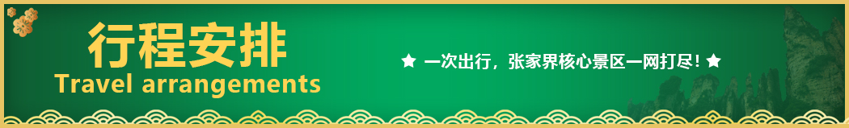

天数 | 行程安排 | 用餐 |  |  | 入住地区
D1 | 出发地张家界（ 晚上自由活动， 可自行前往 72 奇楼） | × | × | × | 张家界
D2 | 芙蓉镇凤凰古城 | √ | × | √ | 凤凰
D3 | 凤凰古城天门山（天门洞/玻璃栈道） | √ | √ | √ | 张家界
D4 | 森林公园（天子山+袁家界+金鞭溪）-魅力湘西晚会 | √ | × | √ | 张家界
D5 | 土司王宫宝峰湖（含VIP）--张家界 | √ | √ | × | 张家界
D6 | 张家界送机 | √ | × | × | 温馨的家
备注：此行程为参考行程， 因景区门票预约、流量管控等情况， 行程安排在不减少景点情 况下,
导游可以灵活调整行程游览顺序， 不接受景点顺序调换的投诉。
第一天 出发地→张家界 用餐/自理 住宿/张家界
各起始地乘大交通前往张家界， 抵达后， 我公司安排专门接机站工作人员接站，（接团方式： 接站前一天下午18:00-20:00 前短信通知接团方式及再次跟您核对航班号/车次及接团人员名称 ， 人数） 送至酒店， 并协助您办理相关手续， 入住酒店休息。
此日抵达张家界较早的客人可自行品抖音最火奶茶： 茶颜悦色； 逛抖音最火美食街： 南庄坪， 后溶街小吃街；可自行前往拥有美食，美景集一体的大庸府城河边漫步； 时间要是允许可以自行前 往【七十二奇楼】等市内景区游览。
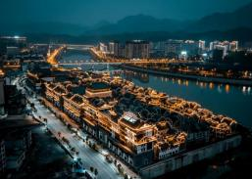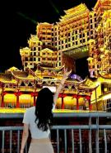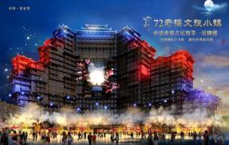
【温馨提示】：
1、张家界入住前请出示身份证并。若因张家界火车站附近交通受限， 可能车不能到火车站门 口， 步行至乘车处约 3--5 分钟， 带来不便敬请见谅；
2、接站人员提前在机场 （高铁站） 等候客人,请游客务必保持手机畅通。各地抵达航班时间有 所差异， 接机为滚动接机， 会接待临近时间航班游客， 若需等待 （10 分钟左右）， 敬请谅解！
第二天 芙蓉镇→凤凰古城 用餐/早/中 住宿/凤凰
早餐后前往游览挂在瀑布上千年古镇--【芙蓉镇】， 全名： 湘西土家族苗族自治州芙蓉镇景区， 为国 家 4A 级旅游景区， 原名王村， 因谢晋导演执导,刘晓庆主演的《芙蓉镇》而得名。镇中风光风情独特， 五里青石板长街， 两旁板门店铺， 土家吊角楼顺坡而建， 淳朴的土家民族风情十分迷人。逛 千年五里青石板街、土家吊脚楼、古秦汉街等， 还可品尝芙蓉镇特色小吃——刘晓庆 113号。
汽车适时前往， 被新西兰著名作家路易•艾黎称赞为中国最美的小城—【凤凰古城】（接驳车已 含）， 傍晚， 在美丽的沱江欣赏[七重水幕灯光秀],细细品味古城久远的历史和尘封心底的记忆； 古 香古色、极富浓郁苗家民族风韵的吊脚楼与两岸细脚伶仃的木柱立于河中托起古城中一段美丽的往 事， 古城清幽而绚丽的美景让人流连忘返 … …。
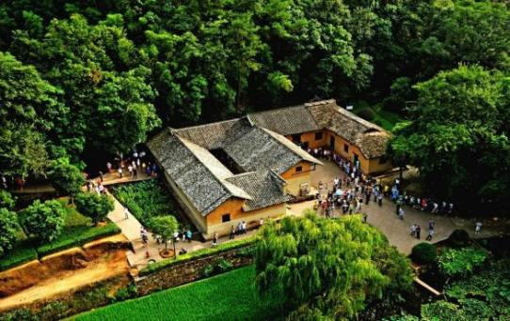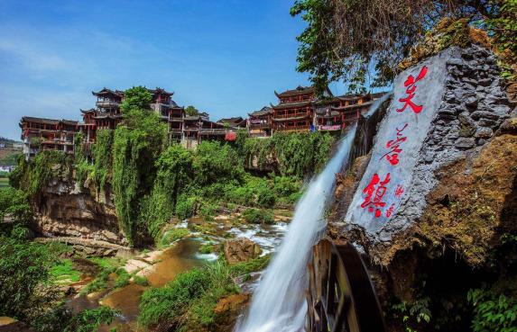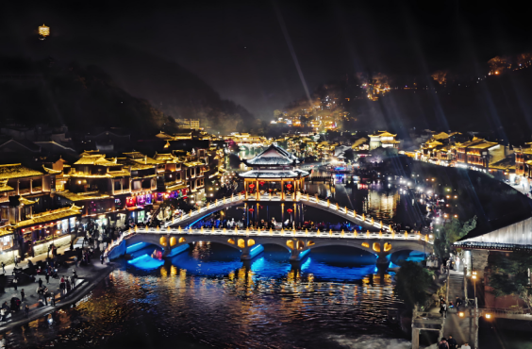
【温馨提示】：
1、此天坐车时间较长， 建议客人自备晕车药。
2、凤凰古城为敞开式商业老街， 本地老百姓的姜糖银器蜡染店铺、外地文艺青年的特色 商铺较多，凤凰导游义务介绍，旅游者购物行为为自主选择，旅行社不接受凤凰区域旅游者在小商 铺购物方面的投诉及退换货的要求。
3、此天坐车时间较长， 建议客人自备晕车药。
4、凤凰古城为敞开式商业老街，本地老百姓的姜糖银器蜡染店铺、外地文艺青年的特色商铺较多， 凤凰导游义务介绍，旅游者购物行为为自主选择，旅行社不接受凤凰区域旅游者在小商铺购物方面 的投诉及退换货的要求。
5、2016 年 4 月 10 日开始， 凤凰古城取消强制购买门票， 客人可在古城自由参观， 如遇政府临时 性强制购买门票， 客人须补买门票 128 元/人， 费用自理。
6、芙蓉镇为敞开式民用商业区， 特色商品导游义务介绍， 旅游者购物行为为自主选择， 旅行社不 接受芙蓉镇区域旅游者购物方面的投诉。
第三天 凤凰古城→天门山（天门洞、玻璃栈道） 用餐/早/中/晚 住宿/张家界
早餐后， 根据预约时间游有张家界“武陵之魂”美誉的 5A 景点新传奇， 湘西神山【天门山国家森林公园】乘坐“世界第一”长的高山客运索道， 全长 7455 米， 体验凌空飞仙般的神奇感觉 ， 直达天门山云梦仙顶， 山体孤峰高耸，气势临空独尊，观赏奇妙美丽的盆景花园，体验【玻璃栈道】 这条看着就让人腿软的玻璃栈道给人带来的刺激震撼感， 感受“云在脚下， 奇峰尽览， 万象目中”的豪迈感觉。【通天大道】:被称为通天大道的盘山公路共计 99 弯，“天下第一公路奇观”横空出世， 垂直 高差达千米左右，【天门洞开】:999 级台阶登上天门洞， 观俄罗斯空军特技飞行表演在天门山上穿 越的世界最高的天然穿山溶洞， 感受大自然的神奇造化， 尽情欣赏天门洞内外的壮丽景色。
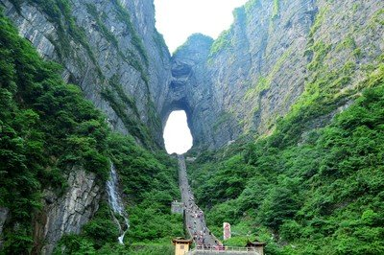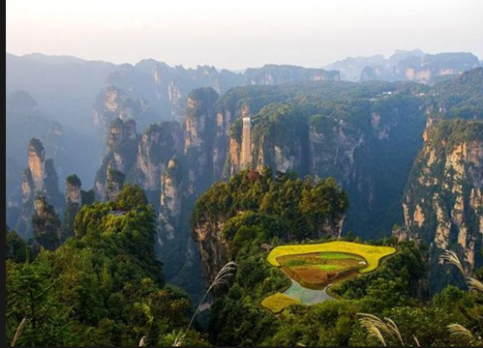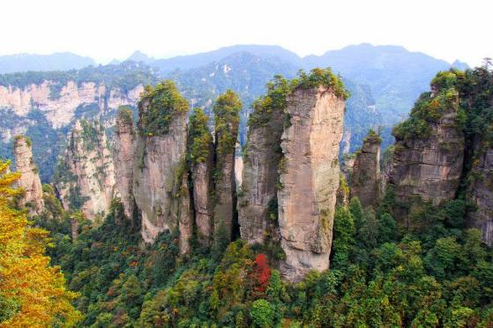
【温馨提示】：
1、天门山景区是张家界最火爆的旅游景区， 每天有售票额度限制， 都需提前实名预约门票及游览 时间段。
2、天门山景区为分流人群， 分线路 A、 B、C 三种方式， 线路价格一致， 游览方式由景区根据届 时实际情况进行分派， 不接受任何赔偿及投诉， 请客人予以理解和配合!
6、天门山景区是张家界最火爆的旅游景区， 每天有售票额度限制， 都需提前实名预约门票及游览 时间段。
7、天门山景区为分流人群， 分线路 A、 B、C 三种方式， 线路价格一致， 游览方式由景区根据届 时实际情况进行分派， 不接受任何赔偿及投诉， 请客人予以理解和配合!
第四天 森林公园→金鞭溪→十里画廊→魅力湘西 用餐/早/晚 住宿/ 张家界
早餐后， 前往中国第一个国家森林公园、世界自然遗产 5A 景区【张家界国家森林公园】， 乘 景区环保车前往世界最高户外第一梯的【百龙电梯】（垂直高度 326 米、仅需 88 秒） 上至山顶 ， 游绝景【袁家界】（赠送森林公园核心景区航拍）， 电影《阿凡达》中“哈利路亚山”原型“乾坤柱”、 迄今为止发现落差最高的天然石桥--天下第一桥、迷魂台等空中绝景，探寻影视阿凡达中的群山漂浮、星罗棋布的玄幻莫测世界。午漫步张家界最美的峡谷---【金鞭溪】（本行程安排水绕四门精华段） 感受天然 大氧吧， 众多负离子给大家带来的愉悦感。沿途享受鸟语花香、潺潺流水， 可谓泉水激石， 泠泠作 响； 好鸟相争， 嘤嘤成韵。水皆缥碧， 千丈见底； 游鱼细石， 直视无碍， 夏日清凉一刻。游览风景如画的【十里画廊】（温馨提示： 此景区游道比较平缓， 我社安排的步行游览， 如需 代步工具， 请自理！）， 这条峡谷奇峰叠耸， 怪石林立， 峡谷两侧群峰凛然而列， 造型各异， 组成一 幅生灵活现的天然雕塑画。根据大交通时间， 返回温暖的家。一缕阳光， 两丝清风， 万里无云， 风和日丽， 希望本次旅行的回忆， 成为您以后工作中永恒的心灵驿站！
后晚上观看冯小刚主导的中国最顶级的本土民俗风情大戏【魅力湘西】， 曾上过央 视春节晚会的《追爱》节目就来自这场表演，整台晚会展示了张家界地区历史悠久的民俗文化和民 歌艺术， 千年神秘一台戏， 揭开湘西神秘的面纱与您接触， 让您在惊奇、兴奋中了解湘西， 湘西不 再神秘!让我们一起穿越时间， 探寻湘西故事。
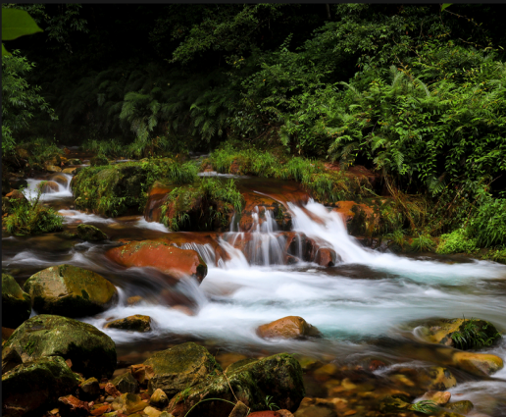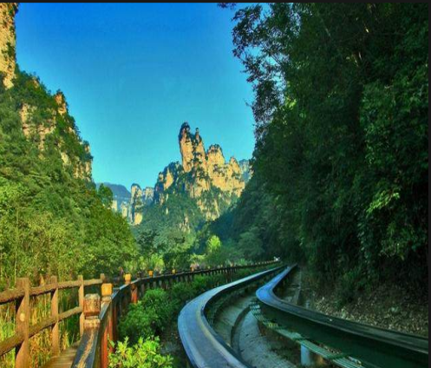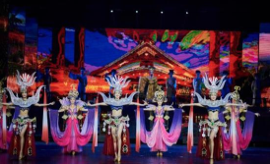
【温馨提示】：
1、森林公园内景点与景点之间全是用景区内的环保车提供服务， 并非一个团一个专车， 而且一个 团有可能不能坐同一辆环保车前往下一下景点， 景区游人众多， 请一定要在导游指定的地点汇合，
不能走散，更不要将随身所带物品遗失在环保车上；旺季游人众多，排队情况时有发生，敬请谅解；
2、张家界以山为主， 为方便在山区游览， 请穿平跟鞋， 建议不穿裙子， 自带雨具、太阳帽、防蚊 水等物品。
第五天 土司王宫→宝峰湖→张家界 用餐/早/中 住宿/张家界
早餐后， 游 AAAA 级景点【土司王宫】， 感受隆重的土家欢迎仪式， 是土家人朝拜、祭祀、祈 祷和节庆的“圣地”，这里保存着土家族千年奇风异俗， 土家族的哭嫁， 茅古斯舞等， 园中的摆手 堂龙腾柱、土司城堡、山寨、土家吊脚楼群汇集了整个大湘西土家人历史的精粹， 它是土家文化发 源地， 是整个湘西乃至全国幸存下来， 保存最为完好的土家古宅， 堪称土家建筑的活化石。
后浏览【宝峰湖】（已含景区门票，赠送VIP通道），被称为“世界湖泊经典”，2011年被评为中国十大度假休闲湖泊之一，地处张家界武陵源风景名胜区的核心地带，宝峰湖风景区集山水于一体，融民俗风情于一身，尤以奇秀的高峡平湖绝景、“飞流直下三千尺”的宝峰飞瀑闻名中外游客，山歌不断，著名景点有仙女照镜，金蟾含月等景点，融合美好的山水自然风光。
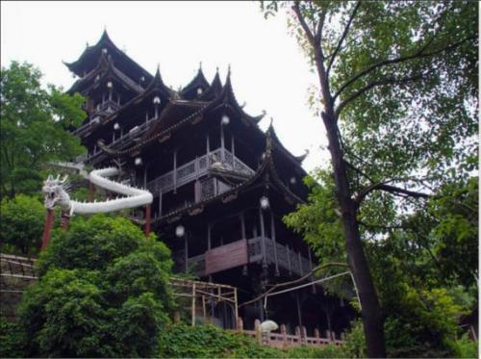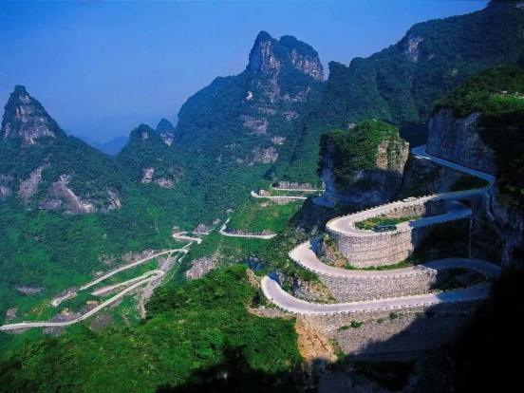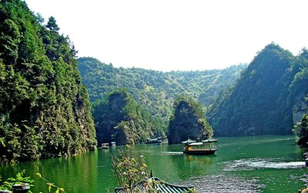
【温馨提示】
1、土司王府内会有商店、工艺品店等等， 旅游者如有购买需求请保留票证以便日后售后需要， 不 接受此购物范畴方面投诉！
第六天 张家界送机 用餐/早 住宿/温馨的家
早上根据具体的回程航班，工作人员会提前送您至张家界荷花机场，结束愉快旅程，返回温馨的家。
备注：由于客人报名时间及报名方式不同，导致报名价格不同；若客人在旅途中私自比较价格，引起不必要的投诉，我司不予处理并需当场补齐出团前优惠的差额！感谢您的理解与配合！
☆☆接待标准☆☆
- 门票：行程中所列景点首道大门票， 为旅行社协议价， 无任何优免退费！
行程中所列小交通均 为赠送， 无优无免均无退费； 旅行社不接受这方面的投诉或异议！
2、酒店：全程入住商务型舒适酒店
3、餐费：全程含 5早 5正餐， 正餐 40 元/餐/人， 十人每桌， 九菜一汤， 正餐不用不退费亦不作 等价交换。升级 3 个特色餐： 土家三下锅+土家特色大碗饭+蘑菇宴！（餐不用则不退）
4、交通：2+1空调旅游车，按实际人数选择车型，（散客拼团，接送站为普通车型）
5、导服：精选我社专业+幽默+内涵+耐心服务——优秀导游讲解， 贴心细致管家式服务。
6、购物：0 购物店， 景区自营商店不属于旅行社安排购物店范畴内/不接受投诉。
7、说明：本产品为打包产品无任何退费！谢谢理解！
☆☆儿童接待标准☆☆
1、儿童价格执行标准：身高1.2米以下
2、儿童价格包含：当地接待车位费、全程半餐费、导游服务费
3、儿童价格不含：住宿、早餐、门票；若产生费用现付当地导游
（特别提示：身高1米2以下儿童景区门票免费，超过1米2的儿童请提前报备并预定相应门票，如未预定在当地临时需要也许不能保证可以正常购买）
4、儿童不含成人报价中的赠送门票项目
☆☆接待标准☆☆
1、此行程此报价按景区优惠门票核算， 任何人群和证件都无优惠退；
2、如遇特殊原因客人提前离团， 则按实际产生费用结算；
3、谢绝旅行社从业人员、记者、律师、回族、孕妇、聋哑人及行动不便者报名此行程， 如行程中 发现， 单组客人按实际成本核算。
☆☆费用不含☆☆
- 旅游意外保险及航空保险， 建议客人报名时提前购买
- 非行程内约定包含的景区内交通费用；私人所产生的个人费用等；小童门票超过费用（1.2 米以上）
- 由于不可抗力或者旅行社、履行辅助人已尽合理注意义务仍无法避免的事件， 而需要变更行程时 产生的费用 （包括但不限于自然灾害、航班延误或取消、车辆故障、交通意外等） 意外等。
- 退费说明： 此行程为打包特价、所有特殊证件全程均无任何优惠/退费、不接受退费疑问投诉。
- 1.2 米以上--25 岁 （含 25 岁已满） 不占床亦无退费
- 自由活动期间交通费、餐费等私人一切消费；
- 酒店内洗衣、理发、电话、传真、收费电视、饮料、烟酒、小吃等个人消费；
- 不愿拼房所需要补的房差费用；
- 个人到旅游区的购物、娱乐等消费以及途中用餐的费用；
- 因交通延误、取消等意外事件或不可抗力原因导致的额外费用， 及个人所产生的费用等；
- 客人所在地往返于指定集合地点的交通费， 如需要接送， 费用另议；
- 个人的旅游意外保险 （建议旅游者自行购买个人意外险）；
- 旅游者因个人原因无法抵达我社指定的集合地点， 造成的后果自行承担；
☆☆参考酒店☆☆
张家界市区： 金洲/天崇君泰/景豪或同级
张家界山顶： 听雨楼/画说武陵/溪涧小憩等同级；
武陵源： 百丈峡酒店/蛮好居/界上花涧堂度假客栈/山间堂客栈/顺景/喜上加喜/妮曼居/ 和瑞山庄/夕月泉轻奢/峰语轩客栈/望山雅居/半塘/半月溪等同级；
凤凰： 八角楼/河岸假日/栢景朗廷/嘉栖客栈/锦绣凤凰/凯宾酒店/卓睿酒店等同级；
如因政府重大活动、大型会议或房满等， 则安排同级其他酒店
☆☆费用标准☆☆
此行程为特惠打包价，所有优惠人群均无退费；老年人、学生参团请带好学生证，老年证，身份证或户口本等相关证件；配合出示证件，无退费。
☆☆温馨提示☆☆
1、出行时勿必带好身份证 （小孩户口本） 或护照， 以及其它相关证等；
2、旅行团队均为团队用票， 一经确认出票， 自行承担损失！ 谢谢！ 另外在不减少行程景点的情况下， 导游可以根据实际情况调整景点先后顺序。
3、为提倡绿色环保及您的健康考虑， 湖南大多数酒店不提供一次性用品， 敬请自行携带， 谢谢理解。
4、旅游中如果您是单人出行 （即只有1 位或者人数为单数既不能拼住的情况下） 则需要另行补齐房 差； 湖南当地住宿条件有限， 基础设施薄弱， 当地同样级别的酒店不可与本地发达地区相比， 且 大多数酒店都限时供应热水和空调， 出团前请有思想准备。
5、旅游期间请务必要注意自身的人身和财产安全，如有任何问题请及时联系我们，我们会第一时间为 您解决问题。
6、旅游旺季期间， 会出现排队等候现象， 请您耐心等待， 听从导游安排。
7、湘西早晚气温比较低， 气侯变幻无常， 请游客准备好衣物防止着凉， 携带雨具， 以防天气变化。游 客在旅游过程中应少数尊重多数并尊重旅游地的风土人情保护生态环境和文物古迹，尊重他人，以 礼待人。游客应遵守团队纪律、配合旅行社、导游工作； 湘西为山岳型景区， 出行时请穿平底鞋、 运动鞋， 切记不要穿高跟鞋！ 游览时做到“走路不观景、观景不走路”。
8、我公司所有赠送项目参观与否不退任何费用、无任何优惠。因自身疾病等原因不能随团前行， 需书面申请离团协议， 如未经书面同意而擅自离团， 所造成的人身和财产损失， 旅行社概不承担责任。9、旅游行程内、客人外出请结伴同行。为了确保旅途顺利， 防止旅途中发生人身意外伤害事故， 要求 参加此线路的旅游者必须身体健康且有自理能力，须如实向旅行社告知，如有患病者参加旅游， 因 服务能力有限， 无法接待。因旅游者身体健康原因产生的一切后果与责任旅行社概不承担；
10、65 岁以上 （含 65 岁） 长者报名时必须有年轻家属陪同， 如单独出行则需提供县级以上医院 开具的健康证明 （体验报告： 血压、心电图、呼吸道、心率等检查报告）， 并签署家属委托书、免 责书， 否则组团社有权拒绝报名， 为了您的安全， 孕妇请勿参团， 敬请须知。
☆☆注意事项☆☆
1、发团前日： 导游会在晚上 20： 00 前按确认件信息、短信联系客人， 请配合通知客人积极回复。
2、【住宿】入酒店时， 请每位游客检查房间里所有设备及用具， 如有损坏缺少及时联系酒店， 以 免给自身造成不必要的麻烦。
3、【饮食】请注意饮食安全， 讲究饮食卫生 （10 人一围、九菜一汤； 不够 10 人， 菜数略减， 餐 费不用退）。
4、【卫生】疫情期间， 每个配备一个健康二维码， 配戴口罩， 每天勤洗手。
5、【免责申明】如遇不可抗力因素 （如交通管制、交通意外堵车、景区人多需排队等侯等无法遇 料因素，会引起如下意外情况：①无法发团、②只能看到行程中的部分景点、③临时调整住宿地点、 ④不能及时返程或晚上滞留在回程路上 （国家规定凌晨 2 点-5 点客运车辆不得在路上行驶） 等,由 此引起的损失我社将参照相关旅游管理条例进行协调，必须身体健康且有自理能力的客人参加此线 路， 中老年人尤其是患病者参加旅游，须如实向旅行社提供健康信息， 并根据自己的健康状况量力 而行,如游客感觉身体不适， 请马上告知导游,因中老年游客身体原因产生的一切后果与责任， 旅行 社概不承担。
6、【行程要求】请各新老客户必须确保客人手持行程单与我方确认件确定行程完全相符， 否则因 组团社或委托方原因 （行程不一致） 而造成费用增加、或行程不能继续的。本社只配合调解但不承 但任何责任。
7、【接待质量】我社接待质量是以传真确认件的约定及客人在当地所签的意见表为准， 如游客在途中未提出异议则视为满意返程后再提异议，请谅解我社不予处理，请委托方提醒客人认真填写意 见反馈表。
8、行程期间要求客人注意安全并妥善保管好行李物品， 所造成的人身和财产损失， 本社配合协助 追讨但不承担任何责任。
9、【用车提示】团队人数由本社根据实际情况安排 （1-6 号座位需服从导游安排） 除 70 岁以上老 年客人外、导游不按任何性质的客人要求安排座位。本社只保证用车合法性。因散拼团操作的特殊 性， 在保证不影响行程的前提下景区需套团用车或根据人数增减更换车辆， 敬请配合。

